**YAYASAN SYECH MAULANA UMAR MAS’UD**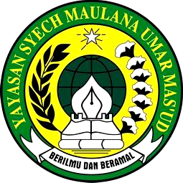

**MADRASAH DINIYYAH ULA**

**“UMAR MAS’UD”**

Jl. Nirwana No. 05 Sangkapura – Bawean, HP. 081217406731

Email : mduumma.bwn@gmail.com



**PROFIL UMUM LEMBAGA**

1. **VISI DAN MISI**

**VISI :** Terwujudnya Sekolah yang Islami, Unggul dan Berprestasi

**MISI :** Melestarikan ajaran agama islam yang berhaluan Ahlussunnah wal jama’ah

1. Menghidupkan budaya Islam rahmatan lil’alamin
2. Mencetak generasi bangsa yang cerdas ,trampil berakhlakul karimah
3. Memashurkan dan memakmurkan lembaga Islam dan budaya keagamaan

ahlussunnah wal jama’ah.

1. Memperkokoh dan mengembangkan budaya dan kehidupan yang berhaluan

ahlussunnah wal jama’ah.

1. **IDENTITAS LEMBAGA**

Nama lembaga : MDU Umar Mas’ud

Alamat : Jalan Nirwana No. 05

RT/RW : 003/004

Desa / Kelurahan : Sawahmulya

Kecamatan : Sangkapura

Kabupaten : Gresik

Berdiri sejak tanggal : 1992

Nama Kepala Lembaga : SAIFULLAH, S.Pd.I.

Nomor Telpon : -

Jenis Pendidikan : Madin Ula

**Identitas Kepala Lembaga**

Nama Lengkap : SAIFULLAH, S.Pd.I.

No.KTP : 3525170308750002

Jenis Kelamin : Laki-laki

Kewarganegaraan : Indonesia

Alamat lengkap : Pateken, Kotakusuma, Sangkapura

Pendidikan : S1

No Telpon : 0813577571165

Jenis Pendidikan : Madin Ula